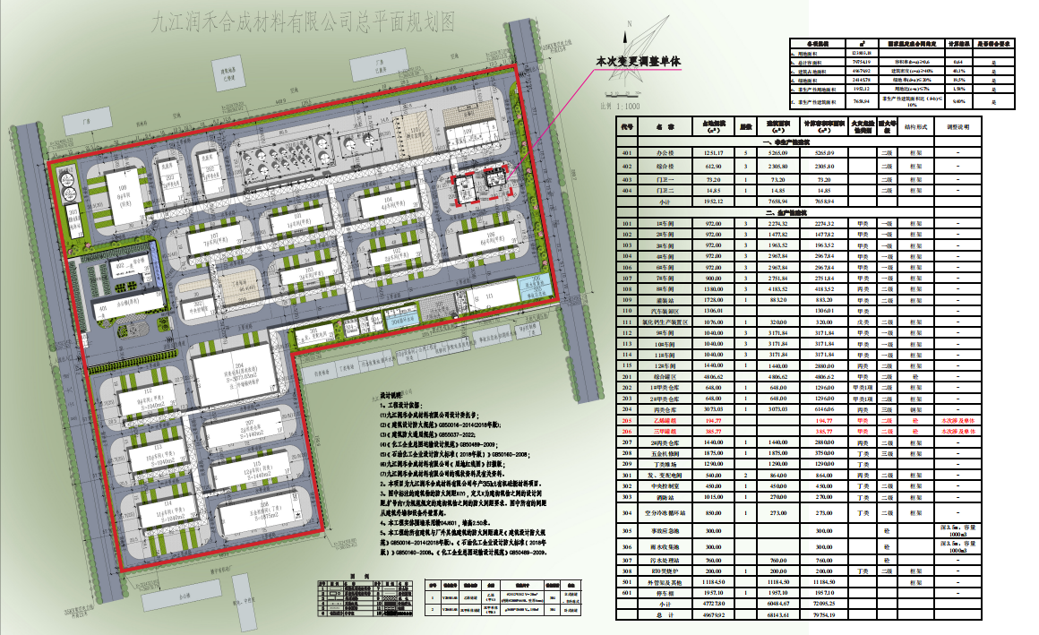
关于九江润禾合成材料有限公司年产35kt有机硅新材料项目规划建筑设计变更方案的批前公示

永修县自然资源局收到九江润禾合成材料有限公司提交的“九江润禾合成材料有限公司年产35kt有机硅新材料项目规划建筑设计变更方案”的报批申请及相关资料。经核查，项目建设符合城乡规划及相关技术规定要求，我局原则拟同意该项目，现对该项目进行公示：
- 项目位置：永修县星火工业园
- 公示时间：2024年6月20日 -2024年6月28日
三、公示内容
九江润禾合成材料有限公司提交的“九江润禾合成材料有限公司年产35kt有机硅新材料项目规划建筑设计变更方案”，此次变更的建筑物：新建205乙烯罐组、206三甲罐组。本项目规划变更方案满足建筑密度、防火间距、容积率、绿地率等规划要求。
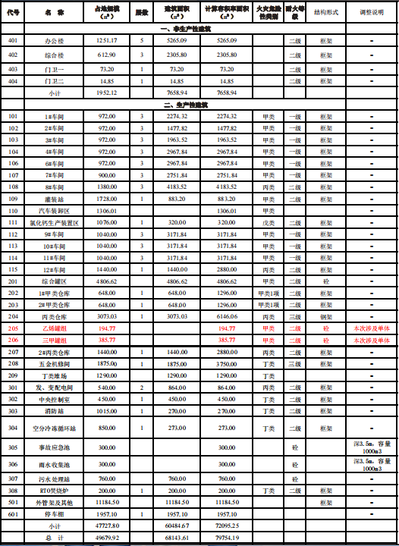
四、公示方式和地点：永修县政府网、项目现场。
五、详细内容：总平面图、效果图、经济技术指标等。
六、附加说明：凡对于以上内容有意见与建议的，可在公示有效期内向永修县自然资源局提出，逾期未提出视为放弃上述权利。
七、联系方式：0792-3114666刘 0792-3229612 刘
永修县自然资源局
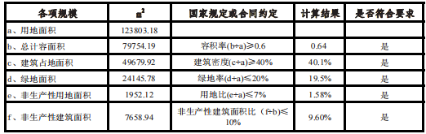
2024年6月20日
